Сценарий мероприятия «Осенний вернисаж»
с использованием программы «НПФ «Амалтея» и методических игровых пособий на логопедических занятиях
для детей 5-7 лет в ДОУ

Поставленные коррекционные задачи непосредственно образовательной деятельности направлены на развитие разных сторон речевой и психической деятельности детей и решаются за счет взаимодействия специалистов (воспитателем, учителем – логопедом, педагогом – психологом, музыкальным руководителем). Смена разнообразных видов деятельности с использованием программы «НПФ «Амалтея» и дидактических игровых наборов позволяет поддерживать внимание детей на высоком уровне, что говорит о достаточной эффективности работы.
Цель: обобщение знаний детей по теме «Осень».
Задачи
Коррекционно-образовательные:
- расширять представления детей о характерных особенностях осенней природы;
- совершенствовать навык обогащения речи однородными определениями, согласования прилагательных с существительными в роде и числе;
- закреплять навыки словообразования (образование относительных прилагательных от существительных, обозначающих названия злаковых и зерновых растений, овощей, фруктов и ягод);
- формировать умение отвечать фразой (простым или распространенным предложением);
Коррекционно-развивающие:
- совершенствовать коррекцию произношения;
- формировать самоконтроль за речью (оральный и акустический контроль);
- развивать коммуникативные навыки в работе над связной речью, двигательно-ритмические навыки под музыкальное сопровождение;
активизировать познавательные процессы.
Коррекционно-воспитательные:
- формировать интерес к познавательной деятельности, желание включаться в организованную речевую деятельность;
- воспитывать эмоциональный отклик на игровые, музыкальные и сюрпризные моменты, доброжелательное отношение друг к другу.
Предварительная работа: наблюдение за приметами осени в природе с воспитателями и родителями; экскурсии в осенний парк, рассматривание осенних пейзажей И.Левитана, В.Поленова, разучивание стихотворений А.Плещеева «Осень наступила», чтение художественной литературы А.Пушкина, Н.Некрасова, Л.Толстого, В.Бианки; цикл бесед по теме «Как хлеб на стол к нам пришел?».
Оборудование: серия картинок-символов; корзинка, емкости с крупами и семенами (пшено, гречка, перловка, рис, манка, семечки тыквы, подсолнечника, семя горчицы, кукурузные зерна), муляжи овощей, фруктов, ягод по количеству детей; дидактический игровой набор «Сенсорный ящик», разноцветные осенние листья, свежие яблоки по количеству детей.
Электронно-образовательные ресурсы: CD – диски с музыкальным произведением «Октябрь. Осенняя песнь» П. Чайковского из цикла «Времена года», Т. Альбиони «Мелодия», И. Брамса «Вальс», программное обеспечение «Песочная терапия, слайды с изображением злаковых и зерновых растений; программа «НПФ «Амалтея» с компакт-дисками (CD), компьютер.
***
- Вводная часть
Цель: концентрация внимания детей.
Дети входят в украшенный зал.
Учитель-логопед. Прослушайте фрагмент музыкального произведения П. Чайковского «Октябрь. Осенняя песнь» из цикла «Времена года».
Учитель-логопед. Какое время года изобразил композитор в музыке?
Дети. Осень.
Учитель-логопед. Почему вы считаете, что это осень?
Дети. Музыка грустная, печальная, нежная, плавная.
Учитель-логопед. Правильно вы догадались. Звучала музыка великого русского композитора Петра Ильича Чайковского «Октябрь. Осенняя песнь». Когда уходит тепло, желтеют листья, вянут цветы, улетают птицы, на душе становится грустно. П.И. Чайковский верно угадал настроение природы и людей.
Фонопедическое упражнение «Ветерок и листочки»
(посредством использования программы «НПФ «Амалтея»).
Компьютерная программа в разделе: звукопроизношение «Автоматизация звуков» с компакт-диском (CD).
- Основная часть
Учитель-логопед. Посмотрите, нас окружает осенний лес. Сколько в нем разных деревьев с разноцветными листьями!

Пальчиковая гимнастика «Ветер и листья»
(с музыкальным сопровождением)
Ветер по лесу летал, Плавные, волнообразные движения ладонями
Ветер листики считал:
Вот дубовый, вот кленовый, Загибать по одному пальцу на обеих руках
Вот рябиновый – резной,
Вот с березки – золотой.
Вот последний лист с осинки
Ветер бросил на тропинку. Спокойно укладывать ладони.

Учитель-логопед подводит промежуточные итоги: рассказывает о сборе урожая овощей и фруктов, зерновых и злаковых культур.

Осень — чудесное, удивительное время года! Она радует наши взоры красотой ярких, разноцветных красок: осенние красивые хризантемы, золотой и багряный наряд осенних деревьев. А что приносит нам осень: богатый урожай плодов (овощей и фруктов). В лесу изобилие грибов, каких только нет: и белые в коричневых бархатных шляпках, и подосиновики в коралловых «беретах», и разноцветные сыроежки, и розовые волнушки, и, конечно, солдатики-опята. Не ленись, собирай.

Артикуляционная моторика по методике «Развитие и коррекция речи детей 4-8 лет» (В.М. Акименко)
(посредством использования программы «НПФ «Амалтея»)
с компакт-диском (CD) или с картинками-символами.
По компьютерной программе дети выполняют упражнения (Грибок, горка, ветер), можно использовать карточки с картинками-символами.

Упражнение «За грибами»
программное обеспечение «Песочная терапия»
(по методике Н.А. Сакович)
Цель: развитие речевого слуха, памяти, элементарных математических представлений.
Учитель-логопед помещает в ящик с песком плоскостные изображения грибов, которые находят дети.
Учитель-логопед. Осенний лес дарит нам много грибов. Какие еще вы знаете?
Дети. Подберезовик, груздь…
Учитель-логопед. Посмотрите внимательно на изображения грибов. Какой гриб здесь лишний и почему?
Дети. Лишний мухомор, потому что он ядовитый, несъедобный, его нельзя даже трогать руками.
Учитель-логопед. А какие еще несъедобные грибы вы знаете?
Дети. Бледная поганка, ложные опята, желчный гриб.

В зал входит Осень (педагог-психолог).
Осень. Здравствуйте, ребята!
Учитель-логопед. Дети, смотрите, к нам в гости пришла Осень. Давайте поздороваемся с гостьей!
Дети. Здравствуй, красавица-Осень!

Хороводная игра «Здравствуй, осень!»
(с музыкальным сопровождением)
Дети
Здравствуй, осень! Дети, взявшись за руки, идут по кругу.
Здравствуй, осень! Внутри круга противоходом движется Осень.
Хорошо, что ты пришла.
У тебя мы, Осень, просим,
Что в подарок принесла?
Осень
Принесла я вам муки! Дети останавливаются. Осень в кругу.
Дети
Значит, будут пироги! «Пекут пирожки»
Осень
Принесла вам гречку!
Дети
Каша будет в печке! «Варят кашу»
Осень
Принесла вам овощей!
Дети
Для салата и для щей! Отводят в сторону то одну, то другую руку.

Осень. Я проходила мимоходом, заглянула к вам на минутку. А спешу я в осенний лес, надо проследить там за порядком: сорвать оставшиеся листья с деревьев, застелить ковром из листьев матушку-землю, проследить, как звери и птицы к зиме готовятся. Была рада встрече с вами, дорогие ребята. Вот вам от меня корзинка, а в ней сюрприз! До свидания!
Учитель-логопед. А что же в корзинке? Давайте посмотрим.
Дети. Здесь баночки с крупами.
В конце лета и в пору ранней осени на полях нашего края собирают урожай зерновых и злаковых культур. Собирают колоски наших хлебных растений — рожь, пшеницу, овес. Также собирают, обмолачивают и другие злаки и зерно, которые мы с вами употребляем в пищу в виде супов, каш и т.д. Крупами кормят домашних животных и их детенышей, домашних птиц.
Учитель-логопед выставляет прозрачные емкости на поднос, приглашает детей рассмотреть их.
Учитель-логопед. Назовите крупы.
Дети выполняют задание.

Дидактическая игра «Сварим кашу»
Учитель-логопед. Каша — старинное русское блюдо. Русские люди с давних времен употребляют в пищу каши. Самое распространенное, простое в приготовлении, вкусное и полезное блюдо в русской кухне — каша, сваренная на воде или с добавлением молока. Для улучшения вкуса в нее добавляют сливочное или топленое масло. Неповторим вкус каши, приготовленной в русской печке! Сейчас мы будем «варить» каши из разных круп.
- Каша из гречки (какая?) — гречневая.
- Каша из риса (какая?) — рисовая.
- Каша из пшена (какая?) — ...
- Каша из манки (какая?) — ...
- Каша из перловки (какая?) — ...
А если в кашу добавляют молоко, то она какая?
Дети. Молочная.
Учитель-логопед. Когда мы едим кашу?
Дети. На завтрак, на ужин.

Дидактическая игра «Назови масло»
Учитель-логопед. В природе существуют такие растения, в семенах и плодах которых содержится много растительного жира (масла). Люди научились из этих семян и плодов отжимать и получать масло, которое можно употреблять в пищу. Эти масла очень полезные, потому что в них содержатся редкие витамины и вещества, необходимые для нашего организма.
Учитель-логопед показывает слайды с изображением дерева оливы, тыквы, растения горчицы, початка кукурузы, подсолнечника.
- Масло из семян подсолнечника (какое?) — подсолнечное.
- Масло из семян горчицы (какое?) — горчичное.
- Масло из семян тыквы (какое?) — ...
- Масло из зерен кукурузы (какое?) — ...
- Масло из плодов оливы (оливок) (какое?) — ...
Как вы думаете, когда мы употребляем в пищу растительное масло? Когда заправляем салаты, добавляем в тесто. Из масла изготавливают известный соус — майонез. А еще на масле жарят мясо, рыбу, курицу, котлеты, картофель, пекут блины, чебуреки, пончики и т.д. Растительное масло обладает лечебным эффектом: его пьют по ложечке или принимают в особых капсулах для лечения болезней печени, желудка, им смазывают ожоги, лечат кожные заболевания, добавляют в кремы для лица, рук и ног.

Дидактическая игра «Что можно приготовить из фруктов, ягод и овощей» («Сенсорный ящик» по методике Е.Ф. Войлоковой )
Дети по очереди достают из ящика фрукт, ягоду или овощ и называют 2—3 блюда, которые можно приготовить из этого продукта.
Варианты:
- Из яблок — яблочный пирог, яблочное пюре, яблочный зефир, яблочный сок...
- Из кабачков — кабачковые оладьи, кабачковую икру, кабачковое рагу...
- Из моркови — морковные котлеты, морковный сок, морковную запеканку...
- Из баклажан — ...
- Из апельсина — ...
- Из клубники — ...
- Из винограда — ...

- Заключительная часть
Учитель-логопед. Ребята, вы молодцы! Правильно отвечали. Что нового вы узнали? Что вам особенно понравилось?
Дети отвечают.
Наша гостья, Осень, уходя, оставила вам гостинцы: румяные, ароматные, аппетитные яблоки. Это чудесные дары осени! Угощайтесь, пожалуйста.

Список использованной и рекомендуемой литературы:

Акименко В.М. Развитие и коррекция речи детей 4-8 лет. Санкт-Петербург. 2016.
Агранович З.Е. Лексико-грамматическое недоразвитие речи у дошкольников с ОНР. Санкт-Петербург. 2006.
Антропова Т.А., Мареева Г.А. Страна чудесных слов. М. 2017.
Вовк О.Н. Адаптивная саморегуляция дыхания, артикуляции, голосообразования, речи, поведения и психоэмоционального состояния человека по кардиореспираторным параметрам. Санкт-Петербург. 2010.
Воронова А.Е. Логоритмика для детей 5-7 лет. М., 2016.
Войлокова Е.Ф. Набор методических материалов для развития и коррекции восприятия детей дошкольного возраста «Сенсорный ящик». Санкт-Петербург. 2014.
Гуцал И.Ю., Мищенко Г.В. Познавательные путешествия для детей 5-7 лет. М. 2017.
Гуцал И.Ю., Мищенко Г.В. Что такое хорошо, что такое плохо? М., 2015.
Картушина М.Ю. Конспекты логоритмических занятий с детьми 5-6 лет. М., 2008.
Кондратенко И.Ю. Произносим звуки правильно. М., 2008.
Кретова М.А. Забавные рассказы для старших дошкольников. М., 2016.
Крупенчук О.И. Тренируем пальчики – развиваем речь. Санкт-Петербург. 2009.
Кучмезова Н.В., Лигостаева И.А. По ступенькам к звуку. М., 2015.
Ледина В.Ю., Вовк О.Н. Программное обеспечение «ЛОГО» с компакт-дисками (CD). Санкт-Петербург. 2013.
Нищева Н.В. Конспекты подгрупповых логопедических занятий в старшей группе детского сада для детей с ОНР. Санкт-Петербург. 2014.
Пикиловская К.А. Прогулка по осеннему лесу // Логопед. 2015.
№ 7.
Сакович Н.А.Диагностика в песочной терапии. Санкт-Петербург. 2013.
Смирнова Л.Н. Логопедия в детском саду. М., 2006.

Дидактические игровые пособия

Артикуляционная моторика по методике
«Развитие и коррекция речи детей 4-8 лет» (В.М. Акименко)
(посредством использования программы «НПФ «Амалтея»).
Используя карточки с картинками-символами дети выполняют упражнения (Ветер, горка, грибок).

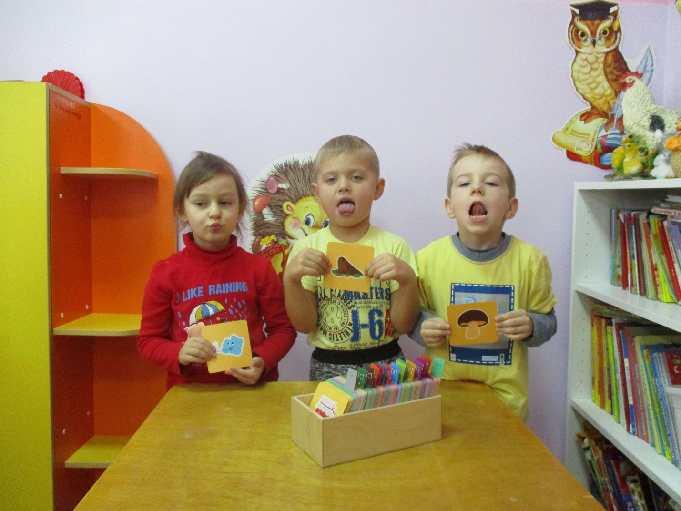

Методический набор включает в себя: программное обеспечение (ПО), методический практикум, микрофон, комплект карточек, мозаику, шнуровки и набор кубиков.

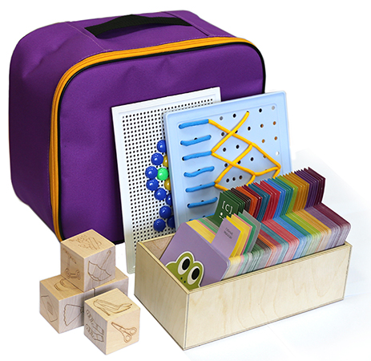

Специально разработанная компьютерная программа помогает осуществлять коррекционную работу с такими видами речевых нарушений как общее недоразвитие речи (ОНР), фонетико-фонематическое недоразвитие речи (ФФНР) и нарушение произношения отдельных звуков (НПОЗ).

Упражнение «За грибами»
программное обеспечение «Песочная терапия»
(по методике Н.А. Сакович)

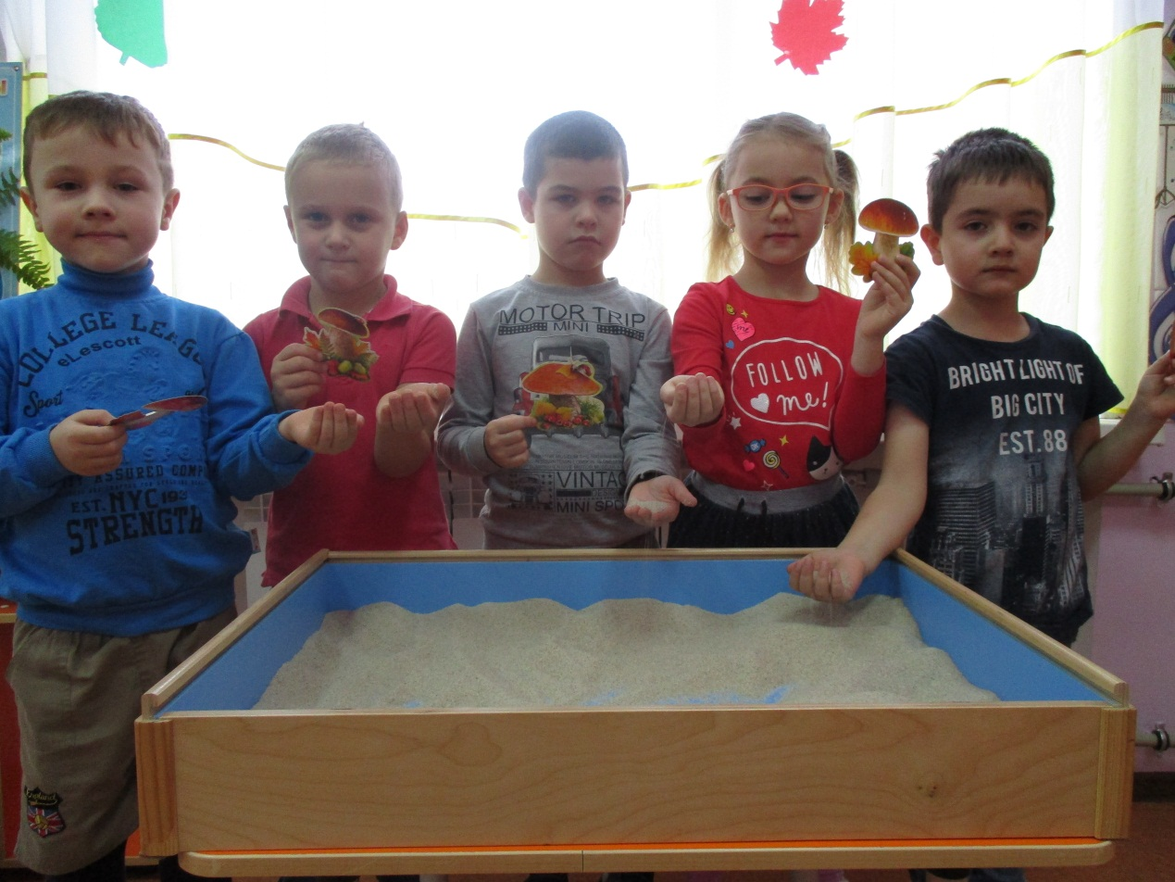

Песочницей в работе могут пользоваться педагог-психолог, учитель-дефектолог для организации альтернативной коррекционной работы, воспитатели.
Сенсорные игры: Игры с правилами:
- «Отпечатки» 1. «Создай мир»
- «Песочный дождик» 2. «Собери фигуру»…
- «Необыкновенные следы»
- «Массаж ладошек»
- «Поиск сокровищ»…
Дидактические игры:
- «Прятки»
- «Эмоции»…
Социальные игры:
- «Как обратиться с просьбой»
- «Мое мнение»…
Игры-драматизации:
- «Детский сад», «Праздник»…
Дидактическая игра «Что можно приготовить из фруктов, ягод и овощей» («Сенсорный ящик» по методике Е.Ф. Войлоковой )

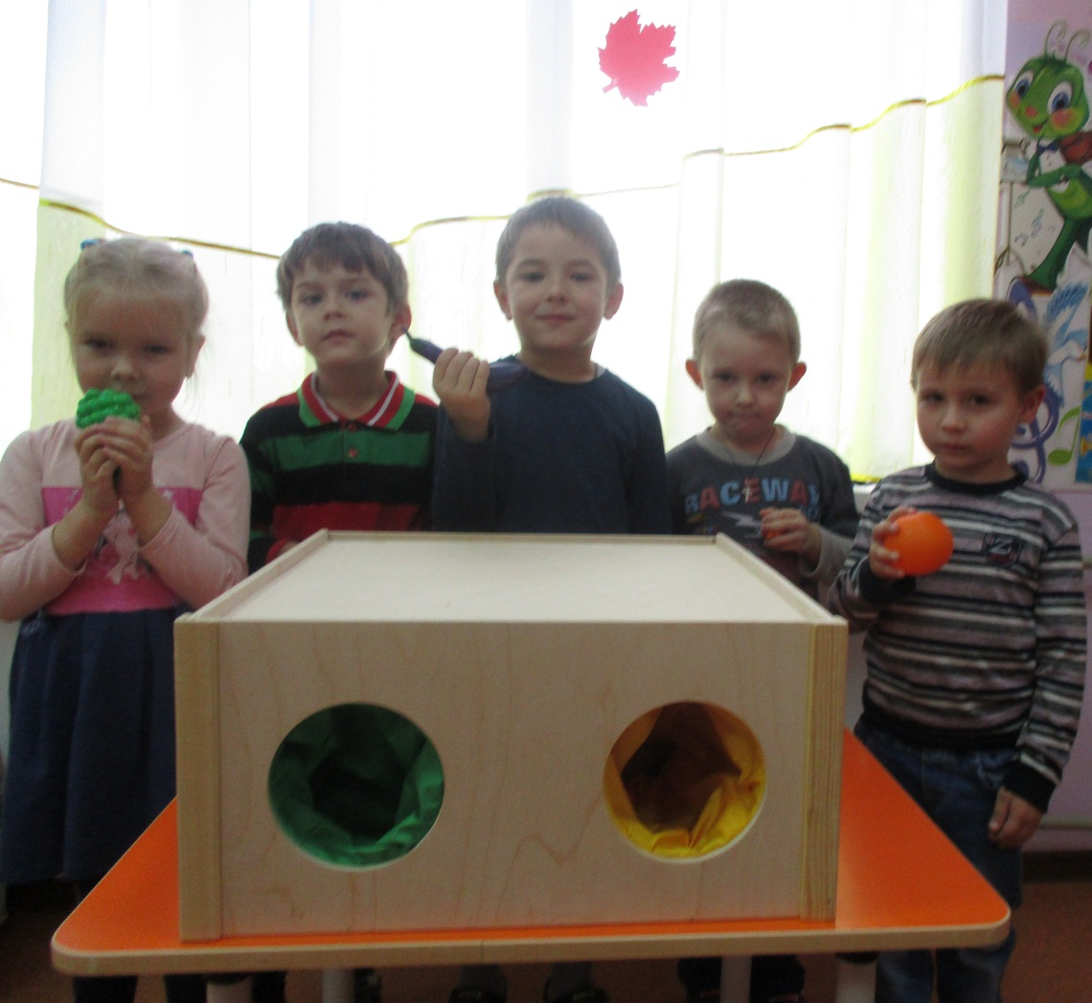

Учебно-методическое пособие может представлять интерес для практических работников общеобразовательных и специальных дошкольных образовательных организаций, Центров диагностики и консультирования родителей дошкольников, для детей с ОВЗ.

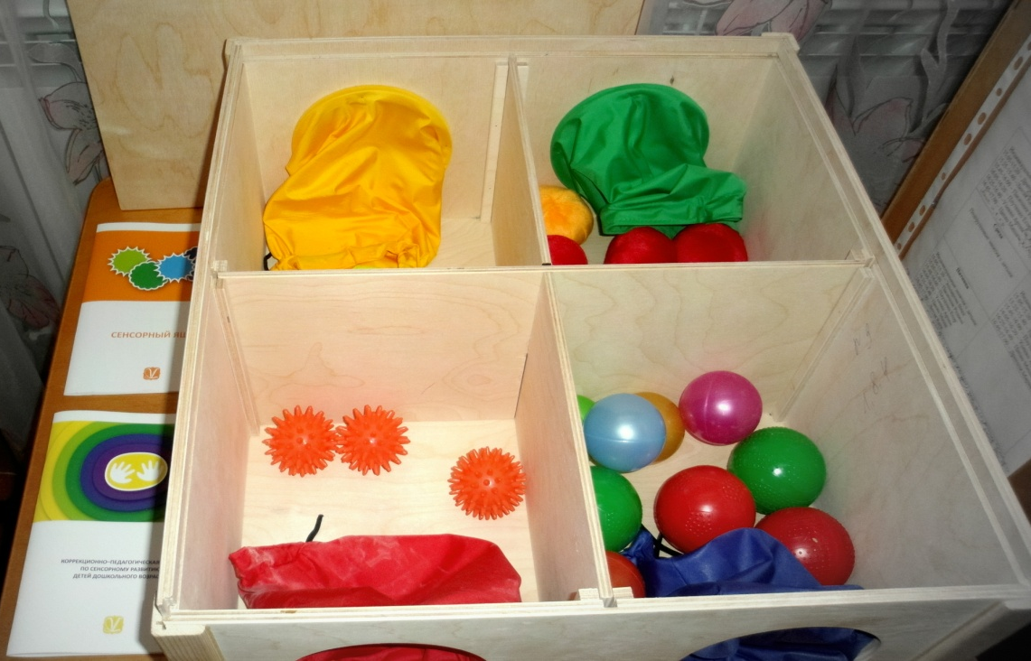
Деревянный ящик с выдвигающейся крышкой. Внутри ящика съемные перегородки, позволяющие разделить его на 2 или 4 зоны.
Дидактические игры: «Найди по описанию», «Узнай предмет», «Найди пару» …

